## 问题列表

### 问题1

如下字段为界面需要的字段，是否包含？如果包含，在json里对应的字段为哪些？

|  |  |
| --- | --- |
| **界面UI设计的内容** | **说明** |
| 屏体-维保时长 | 没有相应的字段 |
| 发送卡-是否正常 | 没有相应的字段,需要自己监控发送卡的数据。有数据传送则正常 |
| 箱体-是否正常 | 没有相应的字段，自己监控 |
| 发送卡-电压 | 没有相应的字段，通常是5V，需要的话，可加个字段 |
| 发送卡-通信状态 | 没有相应的字段，自己监控 |
| 箱体-异常原因 | 协议没有相应的字段 |
| 箱体-维修进度 | 协议没有相应的字段 |
|  |  |

### 问题2

1. 模组里的REPAIRS 维修是否可以在现有文档里json添加对应的示例？可以补充上来

解答：可以

1. 模组里的REPAIRS是否可以放到屏体信息里的box里（像电源传感器一样）返回？

这样就可以直接从屏体统一信息里拿到这些信息。

解答：维修记录目前没有协议解析，以后会考虑放到box那里。

### 问题3

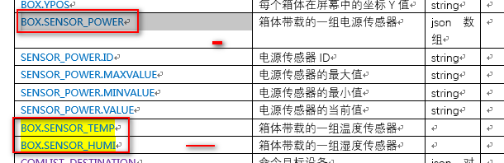

BOX.SENSOR_TEMP和BOX.SENSOR_HUMI是否也和上面的BOX.SENSOR_POWER有最大值，最小值等子级json元素?如果有，可以补充上来。

解答：

有的和电源传感 器一样，只因当前设备没有，所以是空的。致于文档会补充过来

### 问题4

之前协议有个屏体的默认亮度，现在屏体只有亮度，我们需要一个屏默认亮度，取json里哪个字段的值好些？

解答： 以后用DEFAULT_BRIGHT，后续软件会补上，文档已改

### 问题 5

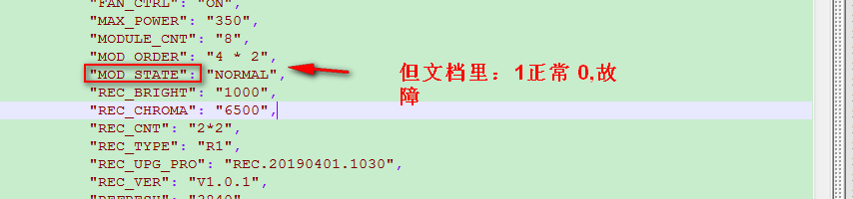

后续会改过来